Photo #1. Pandangan umum hartanah yang diperiksa | 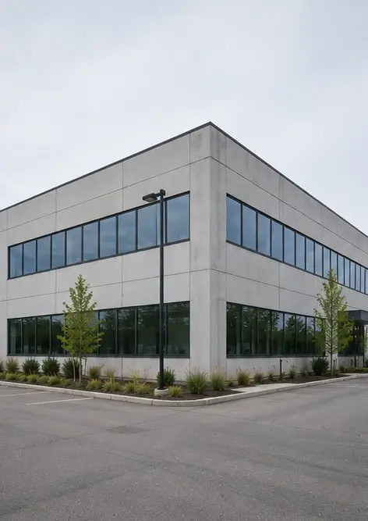
Photo #2. Keadaan fasad hadapan semasa pemeriksaan | 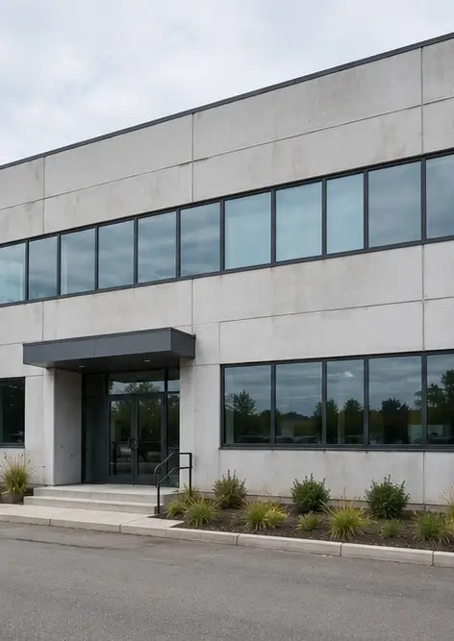
Photo #3. Kawasan pintu masuk utama diperiksa dan didokumenkan | 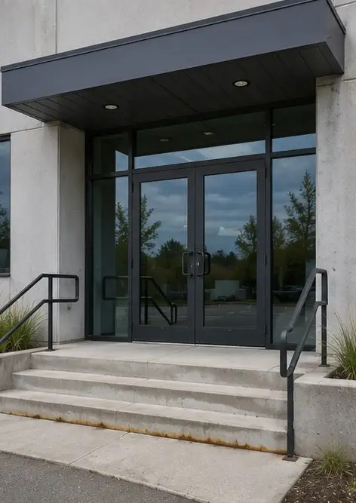
Photo #4. Keadaan dinding luar direkodkan semasa pemeriksaan | 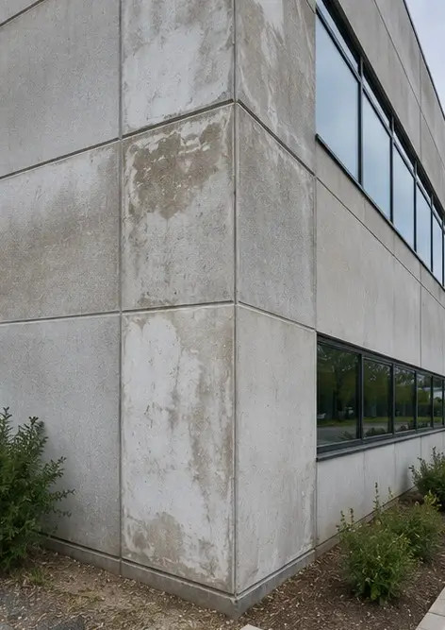
Photo #5. Pemeriksaan keadaan bumbung selesai | 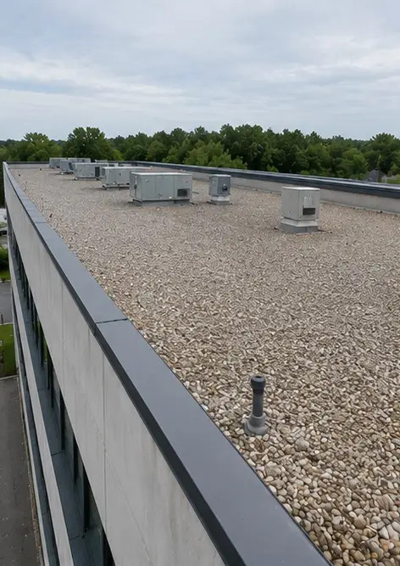
Photo #6. Keadaan tingkap didokumenkan semasa pemeriksaan | 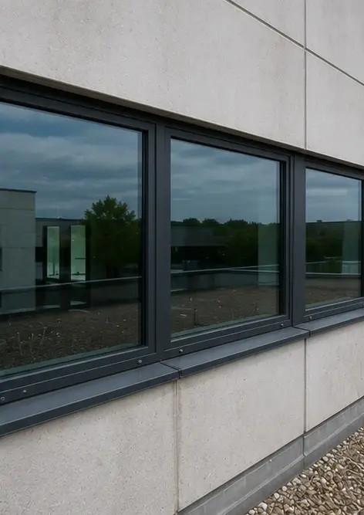
Photo #7. Keadaan pintu diperiksa dan direkodkan | 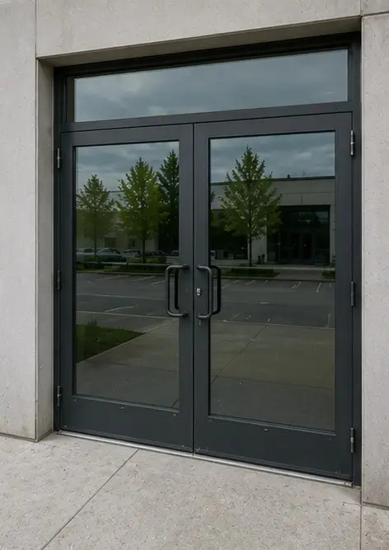
Photo #8. Keadaan tangga dinilai semasa pemeriksaan | 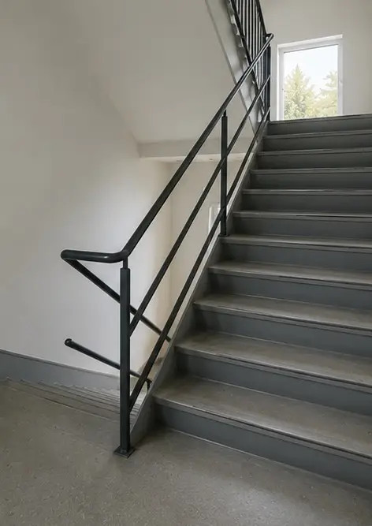
Photo #9. Keadaan panel elektrik didokumenkan | 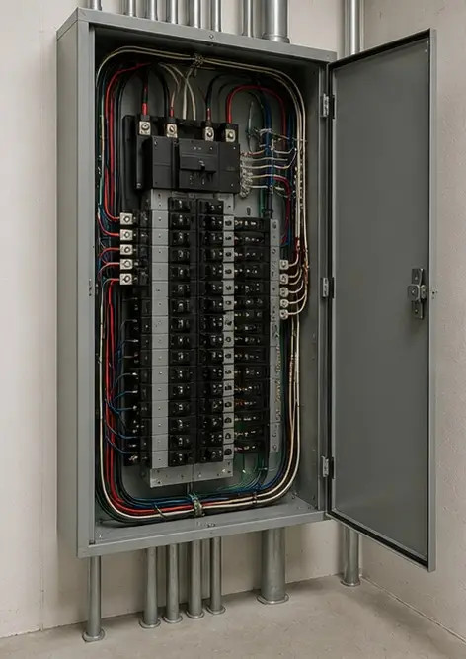
Photo #10. Pemeriksaan sistem paip selesai | 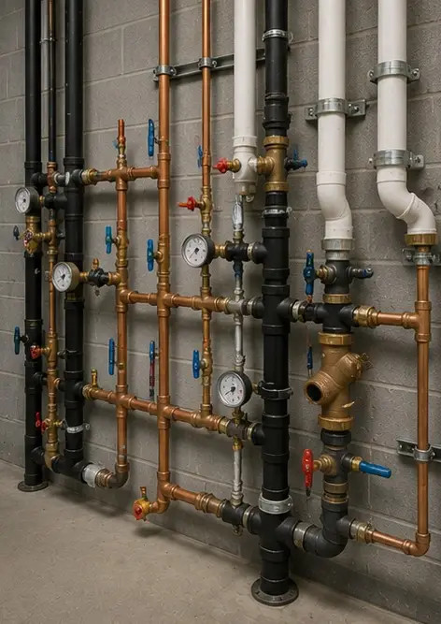
Photo #11. HVAC equipment condition assessed | 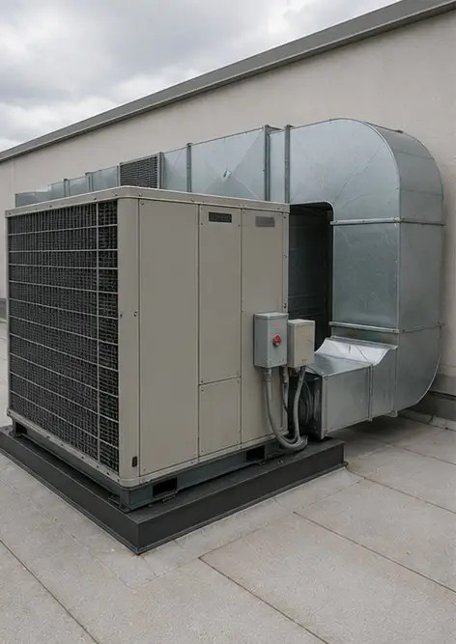
Photo #12. Peralatan keselamatan diperiksa dan direkodkan | 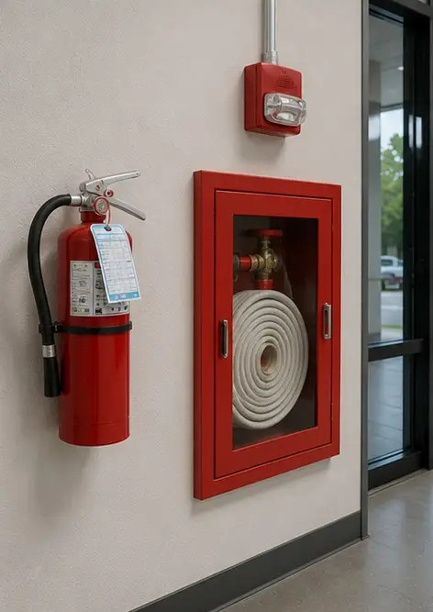
Photo #13. Keadaan siling didokumenkan semasa pemeriksaan | 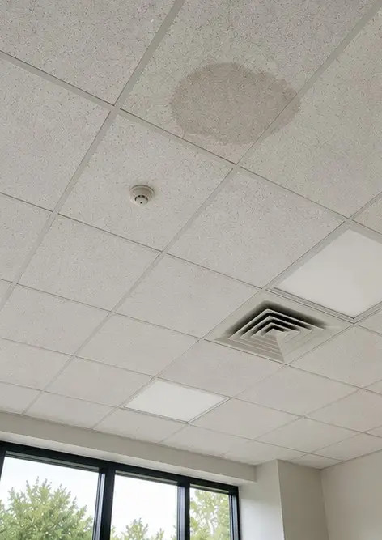
Photo #14. Keadaan lantai dinilai dan direkodkan | 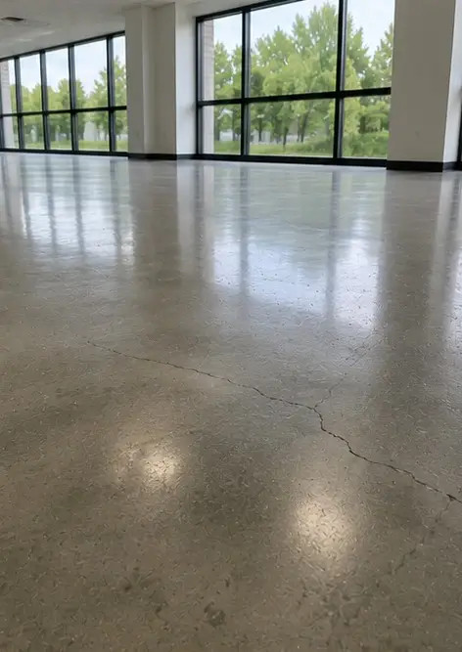
Photo #15. Kawasan kecacatan yang dikenal pasti didokumenkan untuk penilaian lanjut | 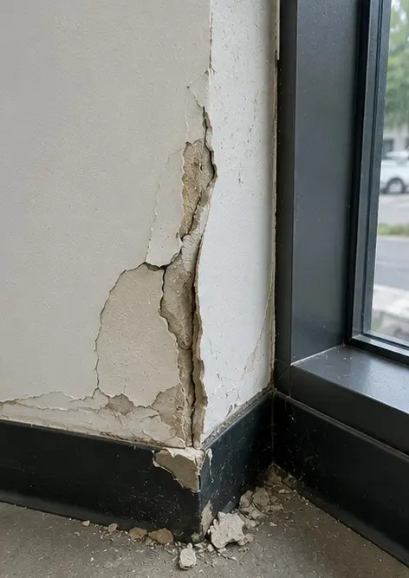
Photo #16. Gambaran akhir hartanah yang diperiksa | 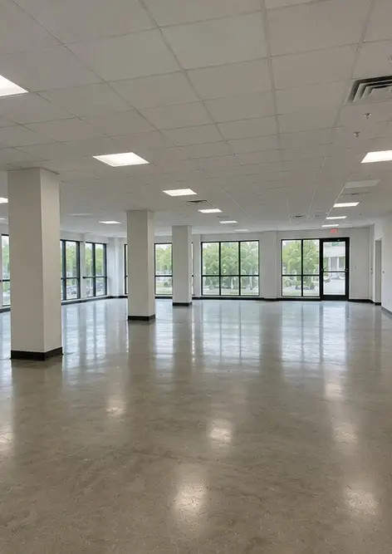

Cipta laporan foto anda sendiri dalam talian

Gunakan Photo Reports untuk mencipta laporan foto berstruktur PDF dan Word dengan susun atur, kapsyen dan alat eksport.

• Susun atur halaman automatik
• Eksport PDF dan DOCX
• Kapsyen dan komen foto
• Laporan sebelum dan selepas
• Laporan pemeriksaan dan penyelenggaraan
https://photo-reports.online

